ЗАЯВКА НА ФИНАНСИРОВАНИЕ ГУМАНИТАРНОГО ПРОЕКТА

1. | Наименование проекта | «Никто не забыт. Ничто не забыто»
2. | Наименование организации | Государственное учреждение образования «Сластёновская средняя школа»
3. | Физический и юридический адрес организации, телефон, факсе-mail | Могилёвская область, Чаусский район, аг.Сластёны, ул.Школьная , д.4  +3752224273249  slasteny@chausy-roo.by
4. | Инициативная группа | С 1990 года государственное учреждение образования «Сластёновская средняя школа» открыла свои двери для учащихся. В настоящее время в учреждении обучается 22 учащихся и 7 воспитанников разновозрастной группы. Общее количество воспитанников – 29 детей. В учреждении оборудованы: актовый зал, спортзал, тренажерный зал, компьютерный класс. Имеется этнографический музей «Спадчына».
5. | Руководитель организации | Калашников Николай Васильевич, директор государственного учреждения образования «Сластёновская средняя школа», телефон +375445585543, e-mail: slasteny@chausy-roo.by
6. | Менеджер проекта | Калашников Николай Васильевич, директор государственного учреждения образования «Сластёновская средняя школа», телефон +375445585543, e-mail: slasteny@chausy-roo.by
7. | Прежняя помощь, полученная от других иностранных источников | Опыта сотрудничества с иностранными партнерами не имеем
8. | Требуемая сумма | 10000 белорусских рублей
9. | Софинансирование | Все средства спонсора
10. | Срок проекта | Апрель – июль 2026 г.
11. | Цель проекта | Реконструкция памятника землякам, погибшим в годы Великой Отечественной войны, находящегося на территории аг.Сластёны;
12. | Задачи проекта | - обеспечение сохранности значимого для жителей агрогородка объекта, имеющего воспитательно-патриотическую основу;  - развитие интереса и уважения к памятникам боевой славы, увековечившим трагические и героические события прошлого;  -формирование духовно-нравственных, гражданских и патриотических качеств у подрастающего поколения.
13. | Детальное описание деятельности в рамках проекта в соответствии с поставленными задачами | Описание мероприятий в рамках проекта:  - реконструкция основания памятника (укладка плитки);  - реконструкция клумб на территории памятника;  - замена ограждения вокруг памятника;  - реконструкция дорожки ведущей к памятнику
14. | Обоснование проекта | Основание памятника, ограждение, дорожка, ведущая к памятнику, клумбы на территории памятника нуждаются в благоустройстве и реконструкции.  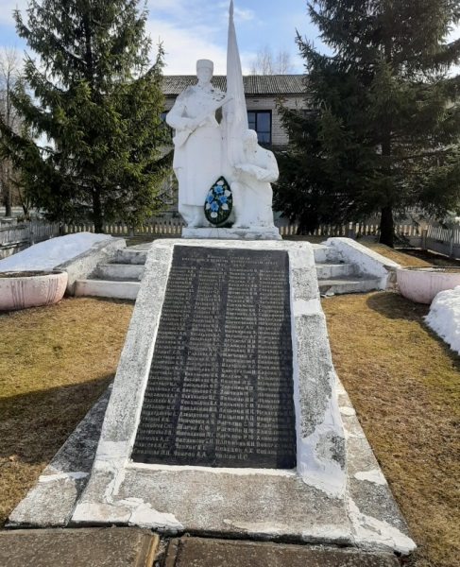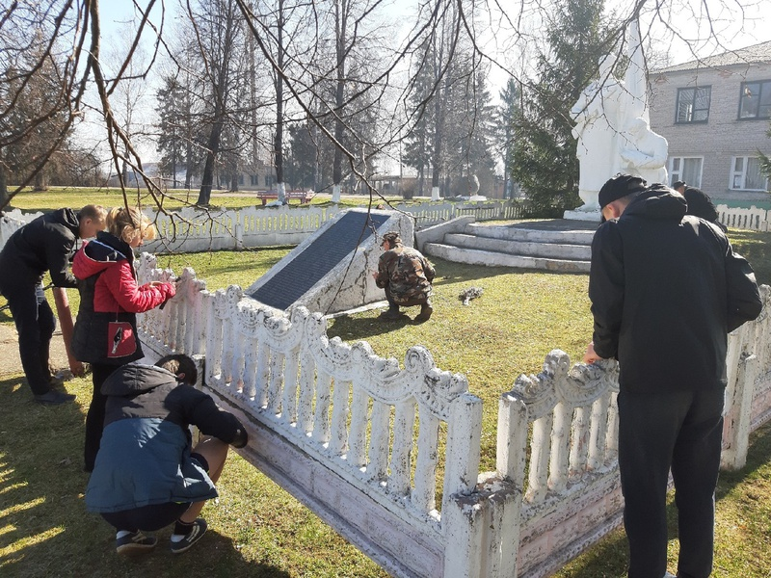  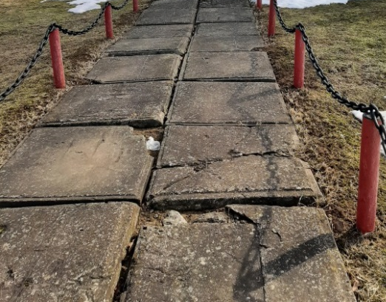
15. | Деятельность после окончания проекта | Реализация проекта позволит объединить людей в совершенствовании ценностей, сформировать эффективную систему патриотического воспитания, привить любовь и верность Родине, готовность приносить пользу обществу и государству.  Позволит укрепить связь поколений в сохранении исторической, народной памяти о фашизме через проведение массовых общественных мероприятий, митингов, Дней памяти сожженных деревень.  Немаловажным результатом проекта будет являться решение актуальной проблемы, обозначенной жителями агрогородка, вовлечение граждан в совместную деятельность
16. | Бюджет проекта | 10000 белорусских рублей

Государственное учреждение образования
«Сластёновская средняя школа»

Гуманитарный проект
«Никто не забыт. Ничто не забыто»

2025 г.

